PCI Carraflex® Dünnbettmörtel

PCI Augsburg

Eigenschaften

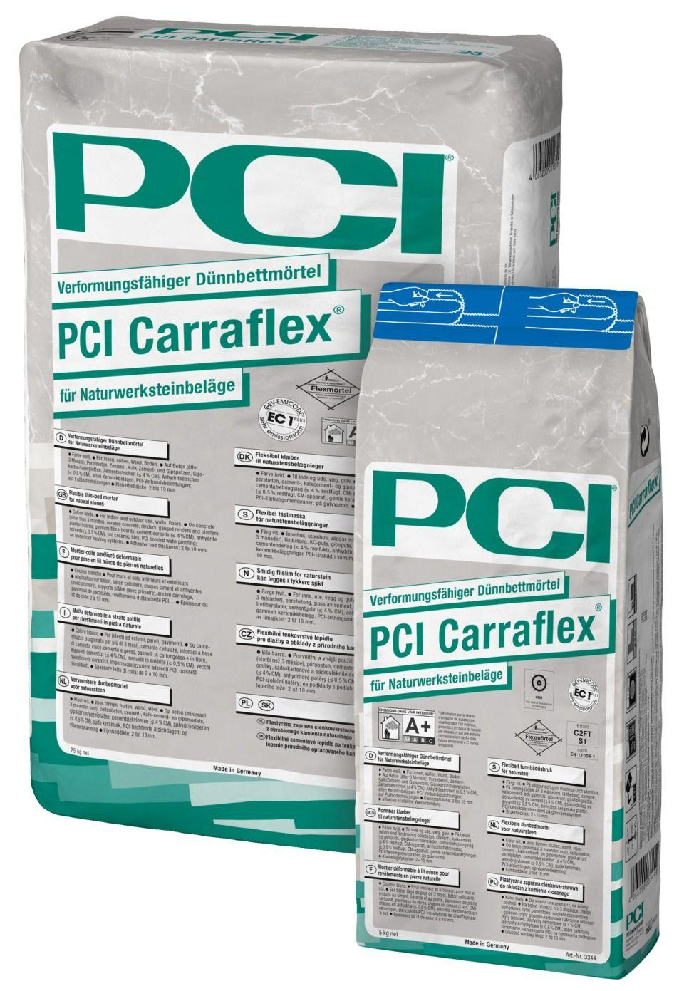

Anwendung Mörtel

Verlegmörtel, Verlegemörtel

Bindemittelbasis

Zement

Farbton

weiß

Brandverhalten

A2fl-s1, A2-s1, d0

Klassifizierung nach DIN / EN

C2 gem. DIN EN 12004

Spezifikation Mörtel

Dünnbettmörtel

Verarbeitbarkeit

Handverarbeitung

Verlegewerkstoff (Fliesen, Platten)

Feinsteinzeug, Naturstein

Temperaturbeständigkeit (°C)

-20,00 - 80,00

Verarbeitungstemperatur (°C)

5,00 - 25,00

Verarbeitungszeit (min)

60,00